МИНИСТЕРСТВО НАУКИ И ВЫСШЕГО ОБРАЗОВАНИЯ
РОССИЙСКОЙ ФЕДЕРАЦИИ
федеральное государственное автономное
образовательное учреждение высшего образования
«Самарский национальный исследовательский университет
имени академика С.П. Королева»
(Самарский университет)

Институт информатики и кибернетики
Кафедра технической кибернетики

ЛАБОРАТОРНАЯ РАБОТА № 3
Обработка бинарных изображений. Морфология.

по курсу
Машинное зрение

Группа 6401
Студент И.В. Гроза
(подпись)

Преподаватель,
ст. преп. Н.С. Демин
(подпись)

Самара 2026
ЗАДАНИЕ
- Открыть изображение, преобразовать в бинарное. Или создать бинарное изображение средствами OpenCV.
- Зашумить изображение импульсным шумом с вероятностью p (по вариантам).
  - Вход: изображение из пункта 1.
  - Вывод: зашумленное изображение.
- Написать функции реализации эрозии и дилатации. Функции вида fun(Image, struct). Где struct - структурный элемент в виде матрицы
- Выполнить операции эрозии и дилатации для зашумленного изображения со структурным элементом заданным по вариантам.
- Вход: изображение из пункта 2.
- Вывод: Исходное (из пункта 1), зашумленное (из пункта 2) и изображения после эрозии и дилатации.
- Отфильтровать зашумленное изображение при помощи морфологических операций вскрытия и закрытия (структурный элемент задан по вариантам).
- Подсчитать коэффициент шума для результа фильтрации.
- Вход: изображение из пункта 2.
- Вывод: исходное (из пункта 1), зашумленное (из пункта 2) и изображения после вскрытия и закрытия. Коэффициент шума.
- Коэффициент шума считать как количество несовпавших пикселей между отфильтрованным изображением и исходным (не зашумленным) из пункта 1.
- На исходном изображении с помощью морфологических операций выделить контур объекта. Выяснить, когда контур получается внешним, внутренним, четырёхсвязным, восьмисвязным.
- Вход: изображение из пункта 1.
- Вывод: исходное изображение, изображение с выделенными контурами.

8. На исходном изображении с помощью морфологических операций выделить горизонтальные и вертикальные контуры объекта.
- Вход: изображение из пункта 1.
- Вывод: исходное изображение, изображение с выделенными горизонтальными контурами, изображение с выделенными вертикальными контурами.
Вариант задания представлен в таблице 1.
Таблица 1 – Вариант задания
№ варианта | 2
Вероятность p | 0,15
Вид структурного элемента | квадрат 3×3

ВВЕДЕНИЕ
Математическая морфология является одним из основных методов обработки бинарных изображений в задачах машинного зрения. Морфологические операции позволяют изменять форму объектов, удалять шумовые элементы, восстанавливать нарушенные области изображения и выделять контуры объектов. Наиболее часто применяются операции эрозии и дилатации, а также их последовательные комбинации — вскрытие и закрытие.
Целью данной лабораторной работы является исследование основных морфологических операций при обработке бинарного изображения. В ходе работы необходимо создать исходное бинарное изображение, внести в него импульсный шум с заданной вероятностью, реализовать функции эрозии и дилатации, выполнить фильтрацию изображения с помощью операций вскрытия и закрытия, а также оценить результат фильтрации по коэффициенту шума. Дополнительно требуется выделить внутренние, внешние, четырёхсвязные и восьмисвязные контуры объекта, а также горизонтальные и вертикальные контуры.
Выполнение лабораторной работы позволяет закрепить принципы морфологической обработки изображений и оценить влияние структурного элемента на результат преобразований бинарного изображения.

ХОД ВЫПОЛНЕНИЯ РАБОТЫ
На первом этапе работы средствами библиотеки OpenCV было создано исходное бинарное изображение размером 255×255 пикселей. На изображении были сформированы два объекта: квадрат и круг. Полученное изображение использовалось в качестве исходного для дальнейшего применения морфологических операций. Исходное изображение представлено на рисунке 1.
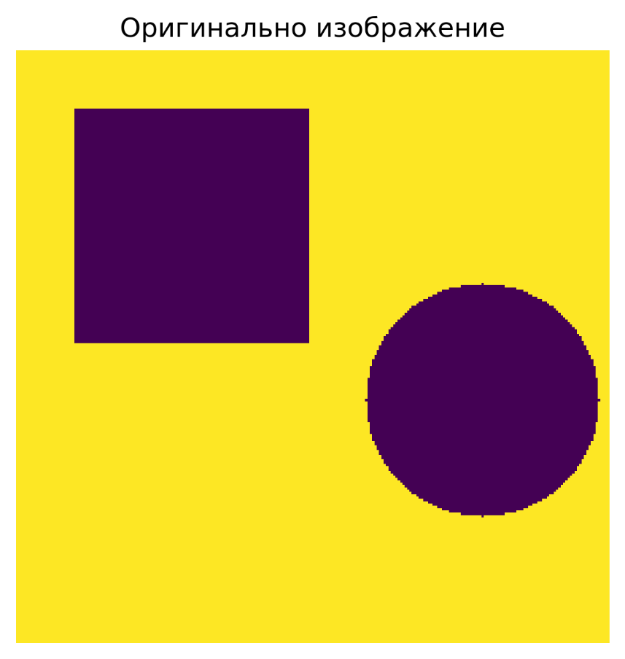
Рисунок 1 – Исходное изображение
Так как исходное изображение было создано сразу в бинарном виде, дополнительное преобразование из цветного изображения в оттенки серого и последующая бинаризация не выполнялись. На изображении использовались только два значения пикселей, соответствующие черному и белому цветам. К исходному бинарному изображению было применено импульсное зашумление с вероятностью p = 0,15. Для каждого пикселя генерировалось случайное число из диапазона [0, 1]. Если полученное значение было меньше заданной вероятности p, значение пикселя изменялось, что приводило к появлению шумовых точек. Результат зашумления представлен на рисунке 2.
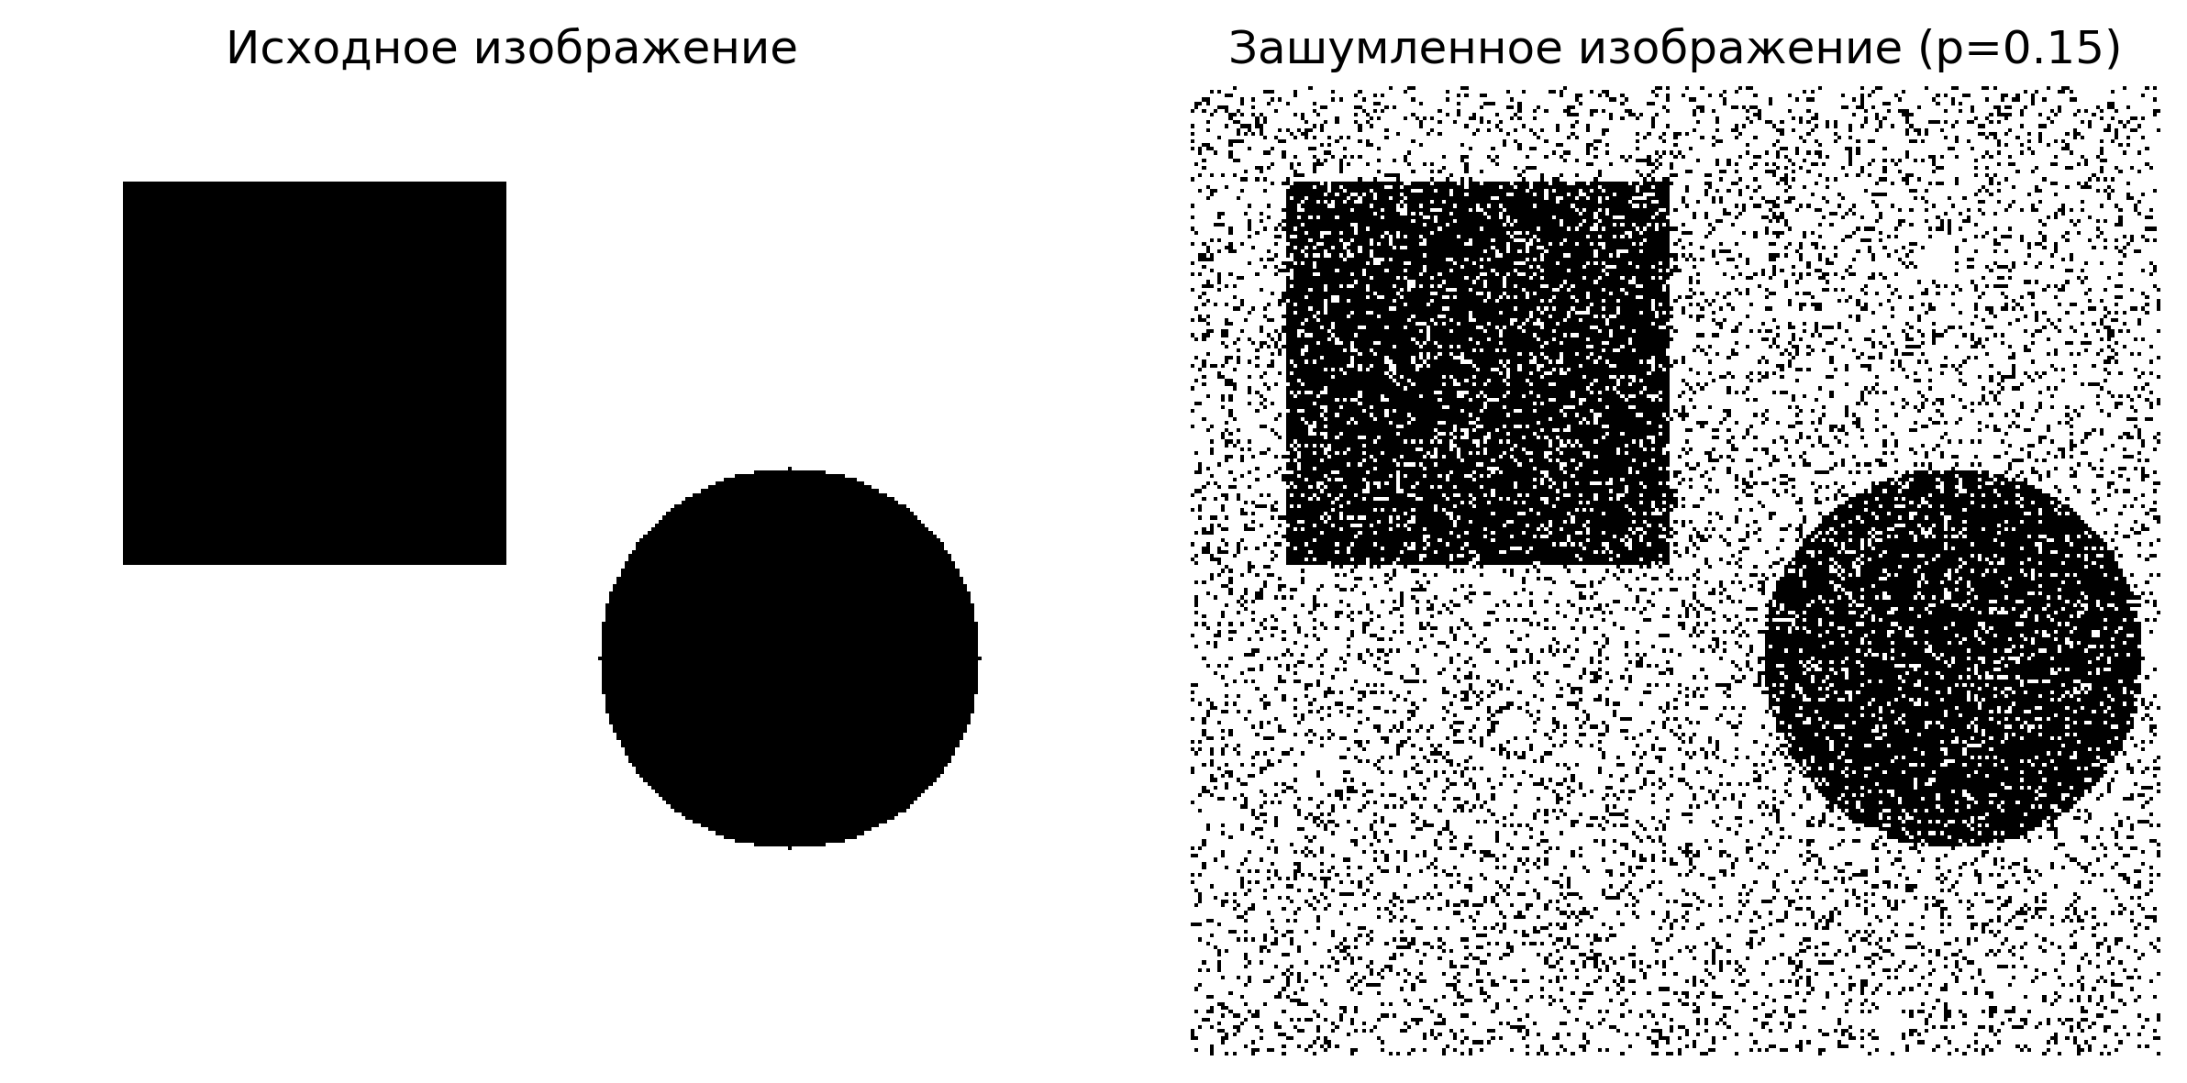
Рисунок 2 – Бинарное чистое и зашумлённое изображения
На третьем этапе были реализованы операции эрозии и дилатации. Эрозия выполнялась как проверка совпадения области изображения со структурным элементом и приводила к уменьшению объектов. Дилатация выполнялась как расширение области объекта с учетом структурного элемента и приводила к увеличению объектов. В качестве структурного элемента использовался квадрат размером 3×3.
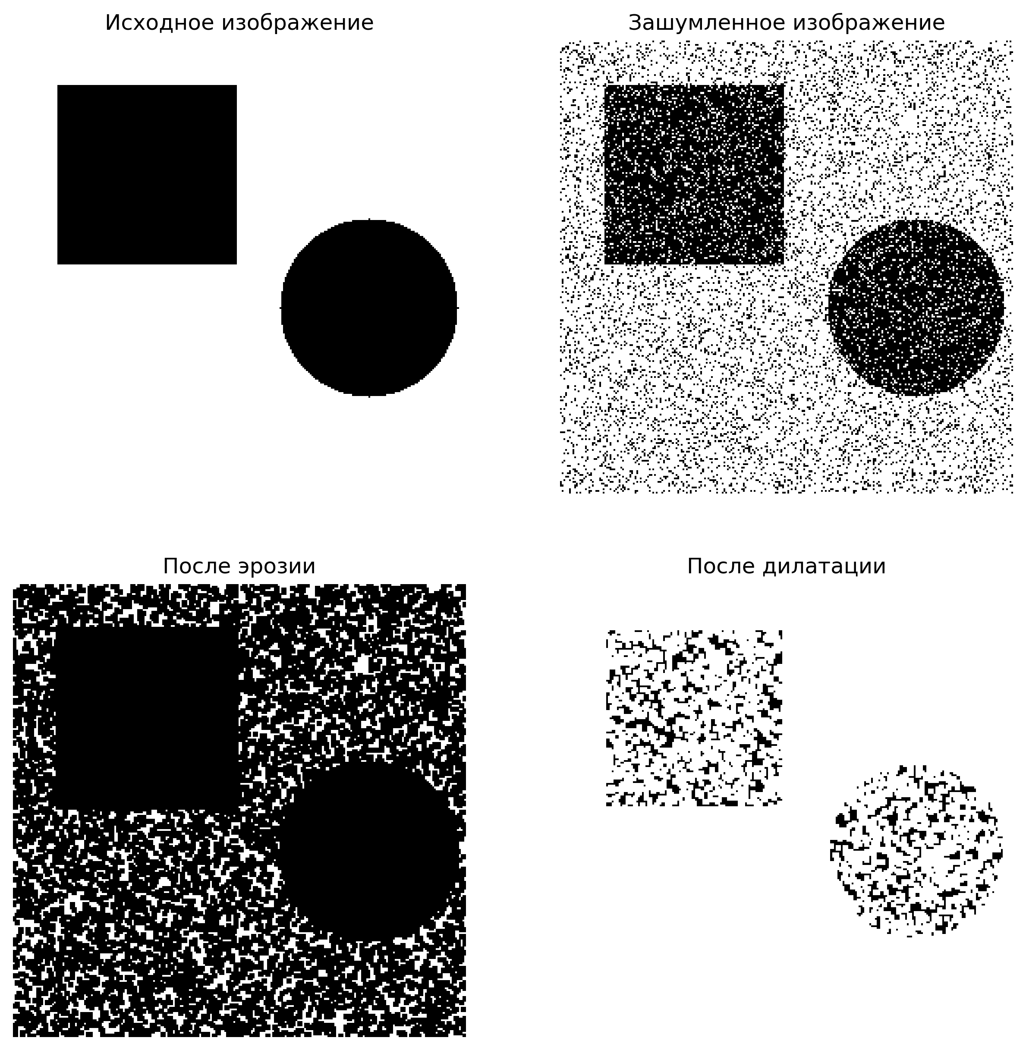
Рисунок 3 – Изображения после применения эрозии и дилатации
Далее были написаны методы вскрытия (открытия) изображения и закрытия. Вскрытие – сначала эрозия, затем дилатация. Закрытие – сначала дилатация, потом эрозия.
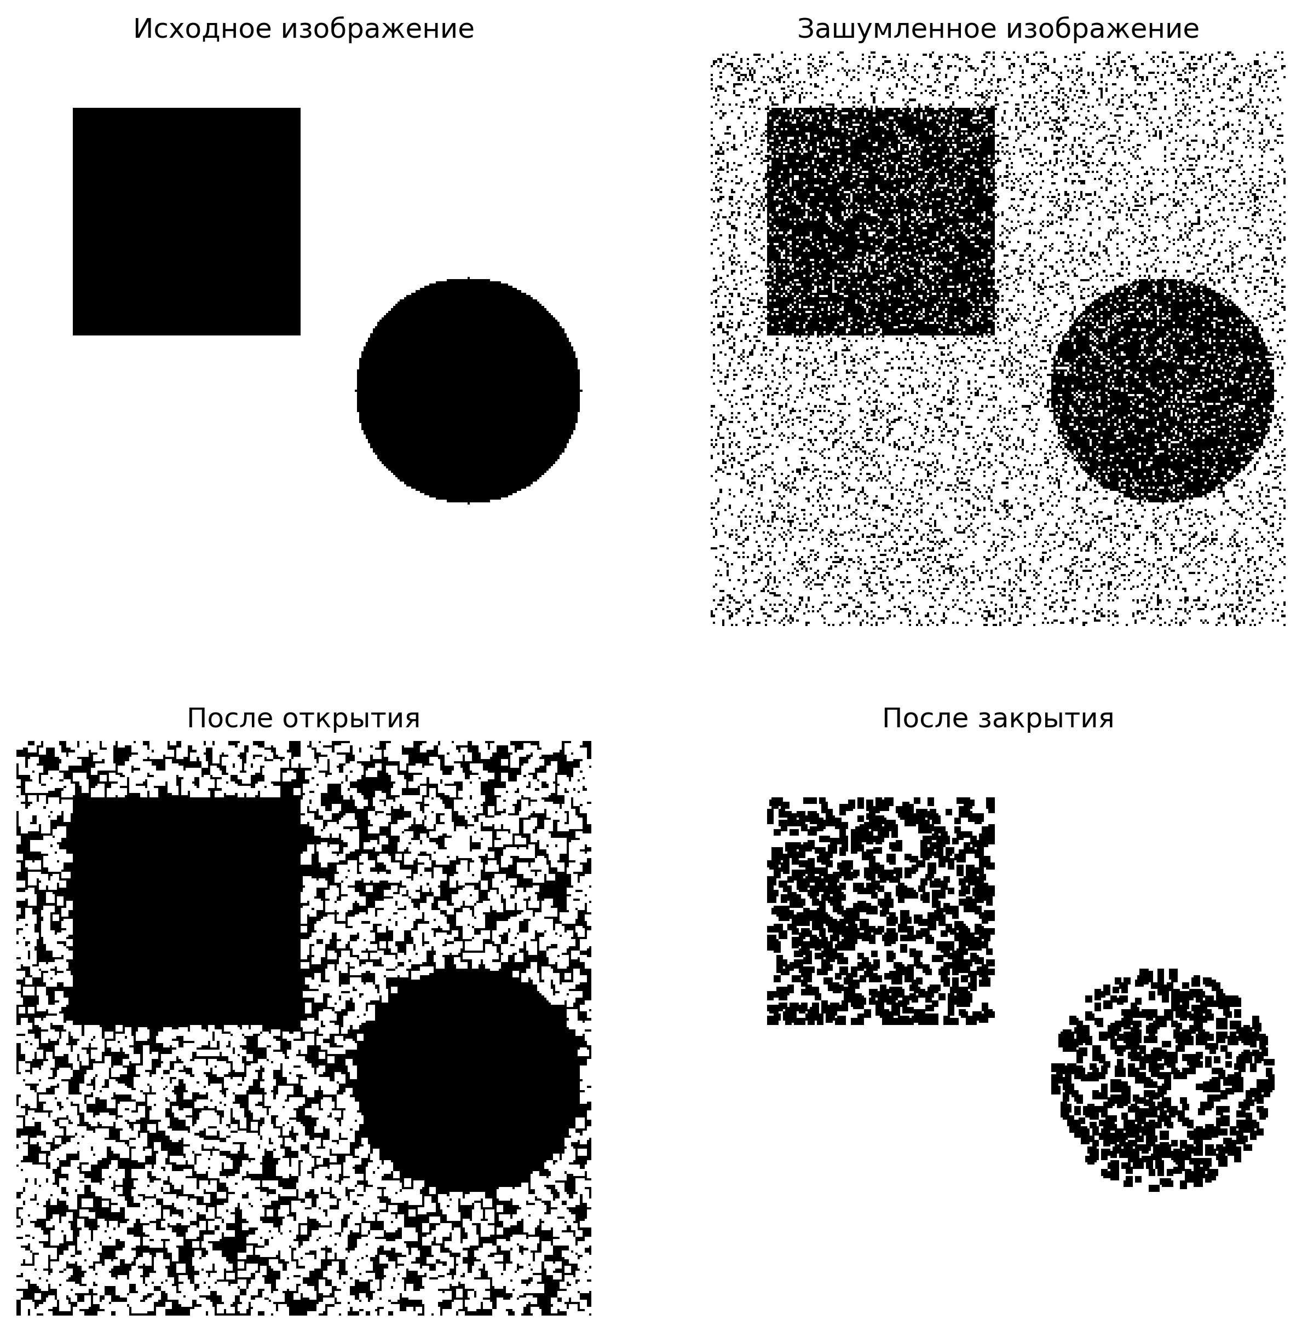
Рисунок 4 – Результат применения вскрытия и закрытия
После применения морфологических операций был рассчитан коэффициент шума как количество несовпавших пикселей между обработанным изображением и исходным бинарным изображением. По результатам работы было установлено, что после зашумления количество ошибочных пикселей составило 14,8 %, после операции закрытия — 10,51 %, после последовательного применения закрытия и открытия — 6,93 %, после операции открытия — 26,02 %.
Значения коэффициента шума приведены в текстовом виде и не отображены непосредственно на рисунках. На изображениях представлены только визуальные результаты морфологической обработки.
Далее было реализовано выделение контуров: внутреннего, внешнего, двойного, 4-связного и 8-связного.
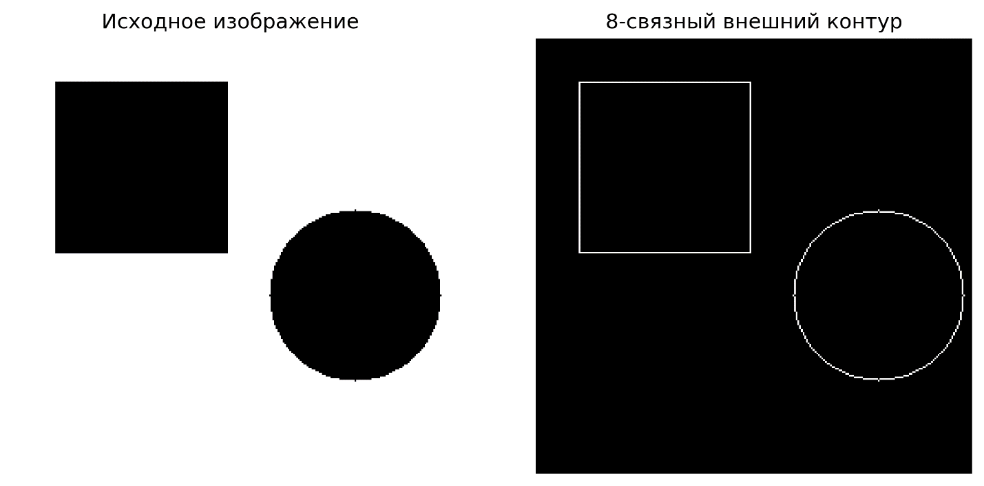
Рисунок 5 – Визуализация выделения контуров
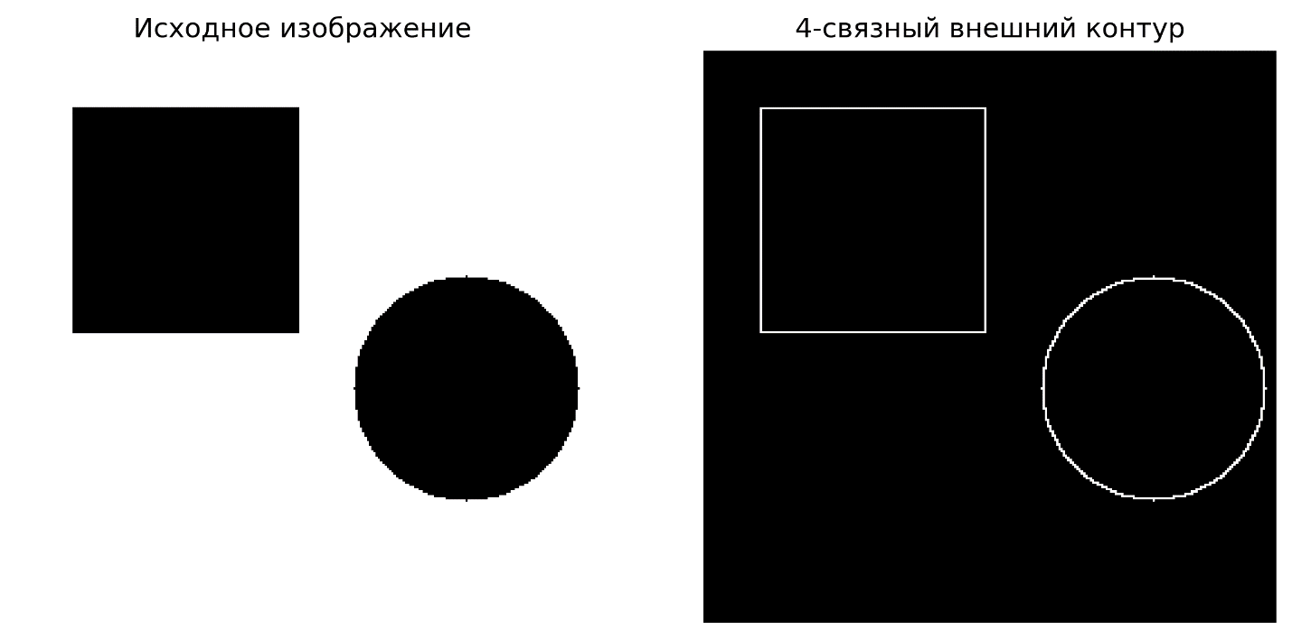
Рисунок 6 – Визуализация выделения контуров
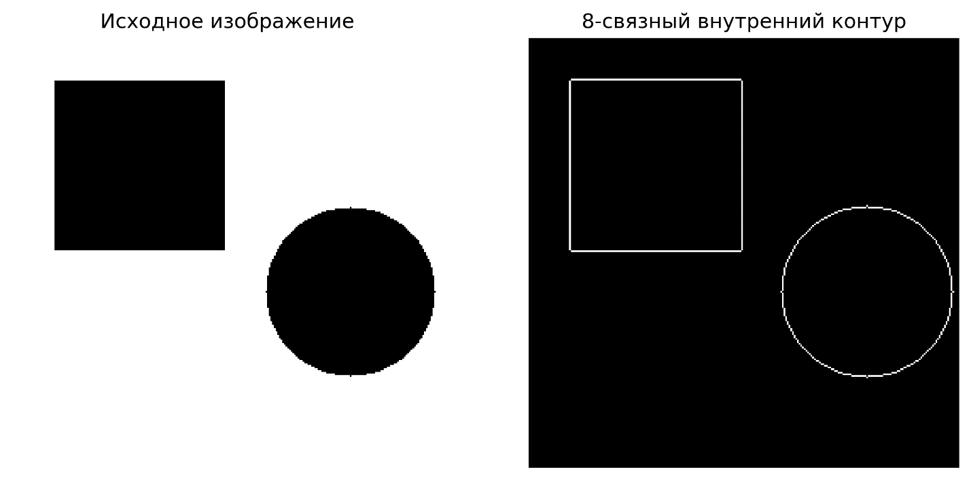
Рисунок 7 – Визуализация выделения контуров
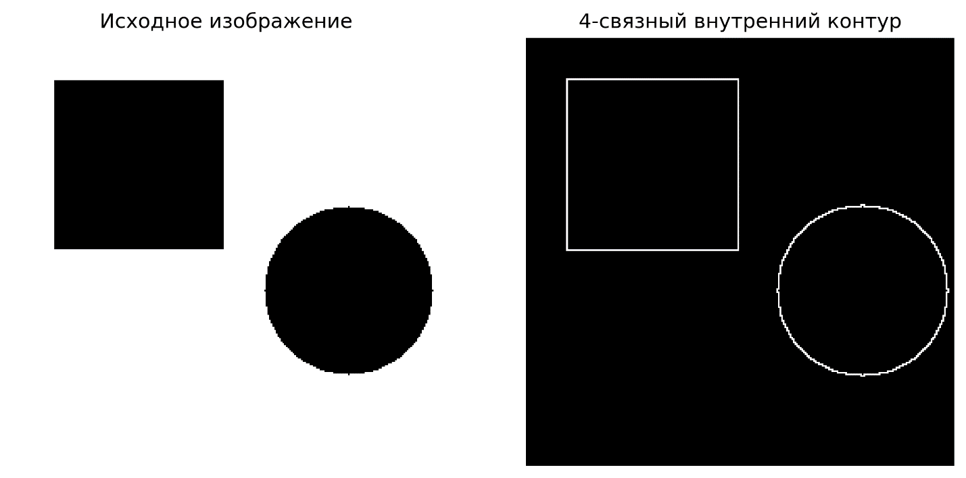
Рисунок 8 – Визуализация выделения контуров
Затем на основе морфологических операций были реализованы методы выделения горизонтальных и вертикальных контуров объекта. Для этого использовались структурные элементы, ориентированные по соответствующим направлениям. Полученные результаты представлены на рисунках 9 и 10.
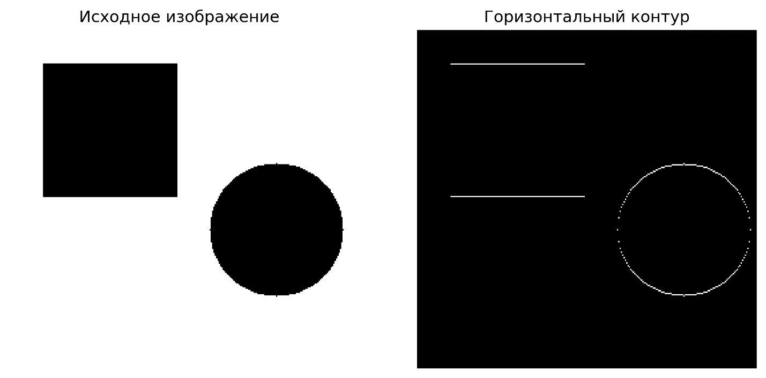
Рисунок 9 – Визуализация горизонтального контуров
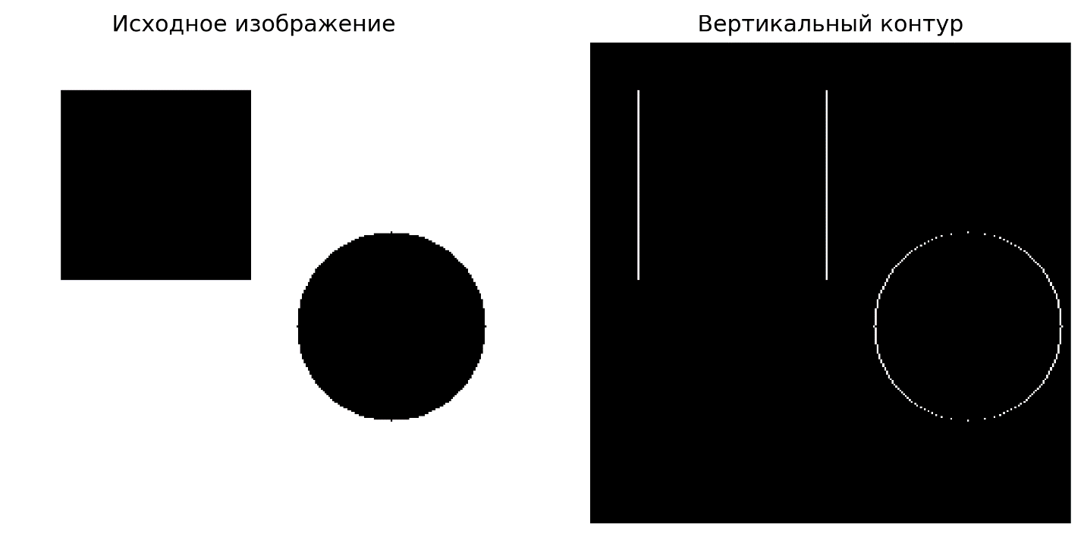
Рисунок 10 – Визуализация вертикального контуров

ЗАКЛЮЧЕНИЕ
В ходе выполнения лабораторной работы были исследованы основные операции математической морфологии, применяемые для обработки бинарных изображений. Было создано исходное бинарное изображение, содержащее простые геометрические объекты, после чего к нему был добавлен импульсный шум с вероятностью p = 0,15. Для обработки изображения были реализованы функции эрозии и дилатации с использованием квадратного структурного элемента размером 3×3.
На основе реализованных операций были выполнены морфологические преобразования вскрытия и закрытия. Полученные результаты показали, что данные операции позволяют изменять форму объектов и частично устранять шумовые искажения. Для оценки качества фильтрации был рассчитан коэффициент шума как количество несовпавших пикселей между обработанным и исходным изображениями.
Также были реализованы методы выделения контуров объектов. Внешний контур был получен как разность между результатом дилатации и исходным изображением, а внутренний контур — как разность между исходным изображением и результатом эрозии. Дополнительно были выделены горизонтальные и вертикальные контуры объекта.
Таким образом, в лабораторной работе были выполнены основные этапы морфологической обработки бинарных изображений. Полученные результаты подтверждают, что эрозия, дилатация, вскрытие и закрытие могут использоваться для фильтрации бинарных изображений и анализа геометрической структуры объектов.
СПИСОК ИСПОЛЬЗОВАННЫХ ИСТОЧНИКОВ
- OpenCV: [сайт] / OpenCVteam. – [Б. м.], 2024. – URL: https://docs.opencv.org/4.x/index.html (датаобращения: 20.02.2026).

